Взаимодействие с родителями детей,
посещающих кружок «Маленькие исследователи» «Родители - подмога и опора»
Именно так я могу сказать о моих главных помощниках – родителях. Изменения, происходящие сегодня в сфере дошкольного образования, направлены, прежде всего, на улучшения его качества. И оно во многом зависит от согласованности действий семьи и ДОУ, направлены на создание единого образовательного пространства.
Взаимодействие - предоставляет собой способ организации совместной деятельности, которая осуществляется с помощью общения. Детский сад и семья должны стремиться к созданию единого пространства развития ребенка.
Недавно я обратилась к родителям, чьи дети посещают наш кружок «Маленькие исследователи» с просьбой изготовить метеорологические приборы, для сюжетно-ролевой игры «Знатоки погоды» в группе.
Результат перед вами:

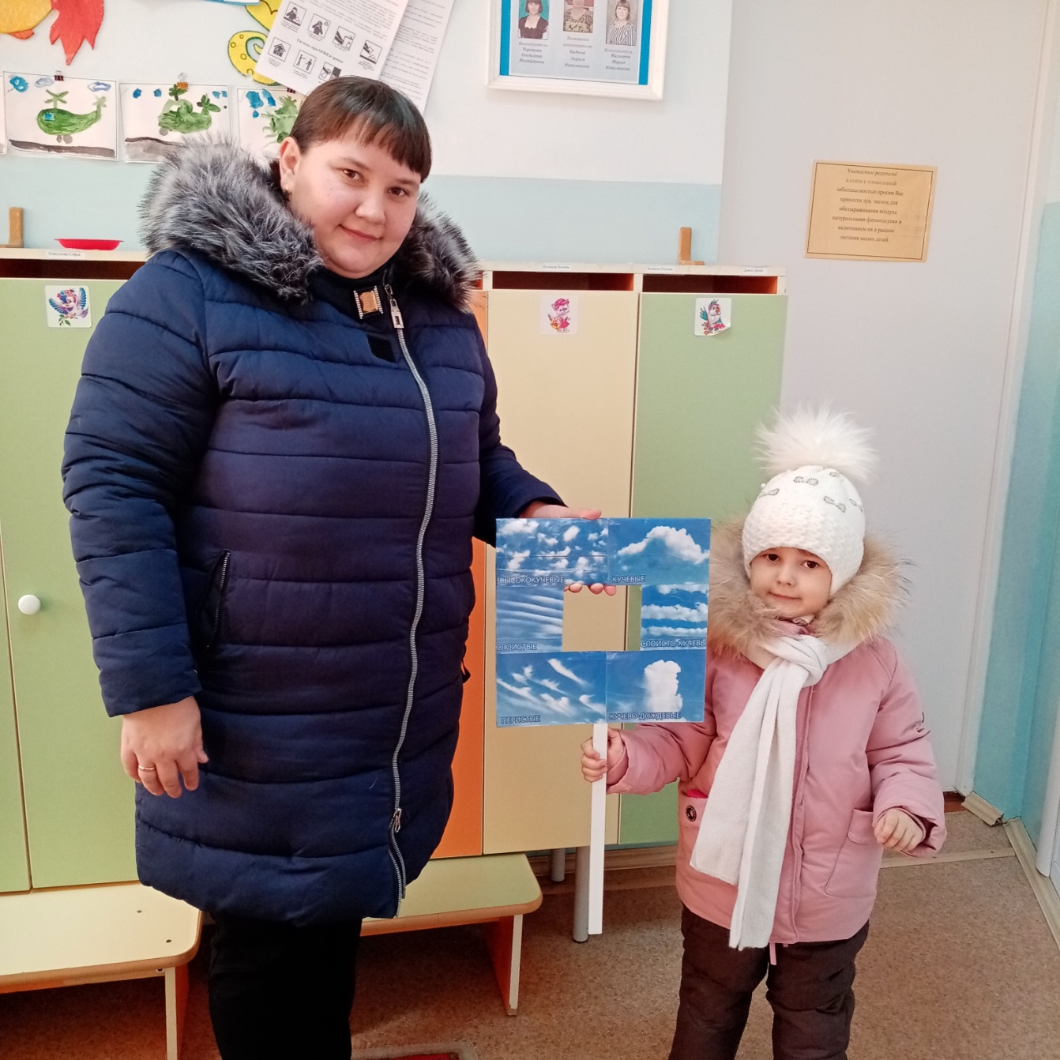

Безбородова Ксения Викторовна - «Ловец облаков»
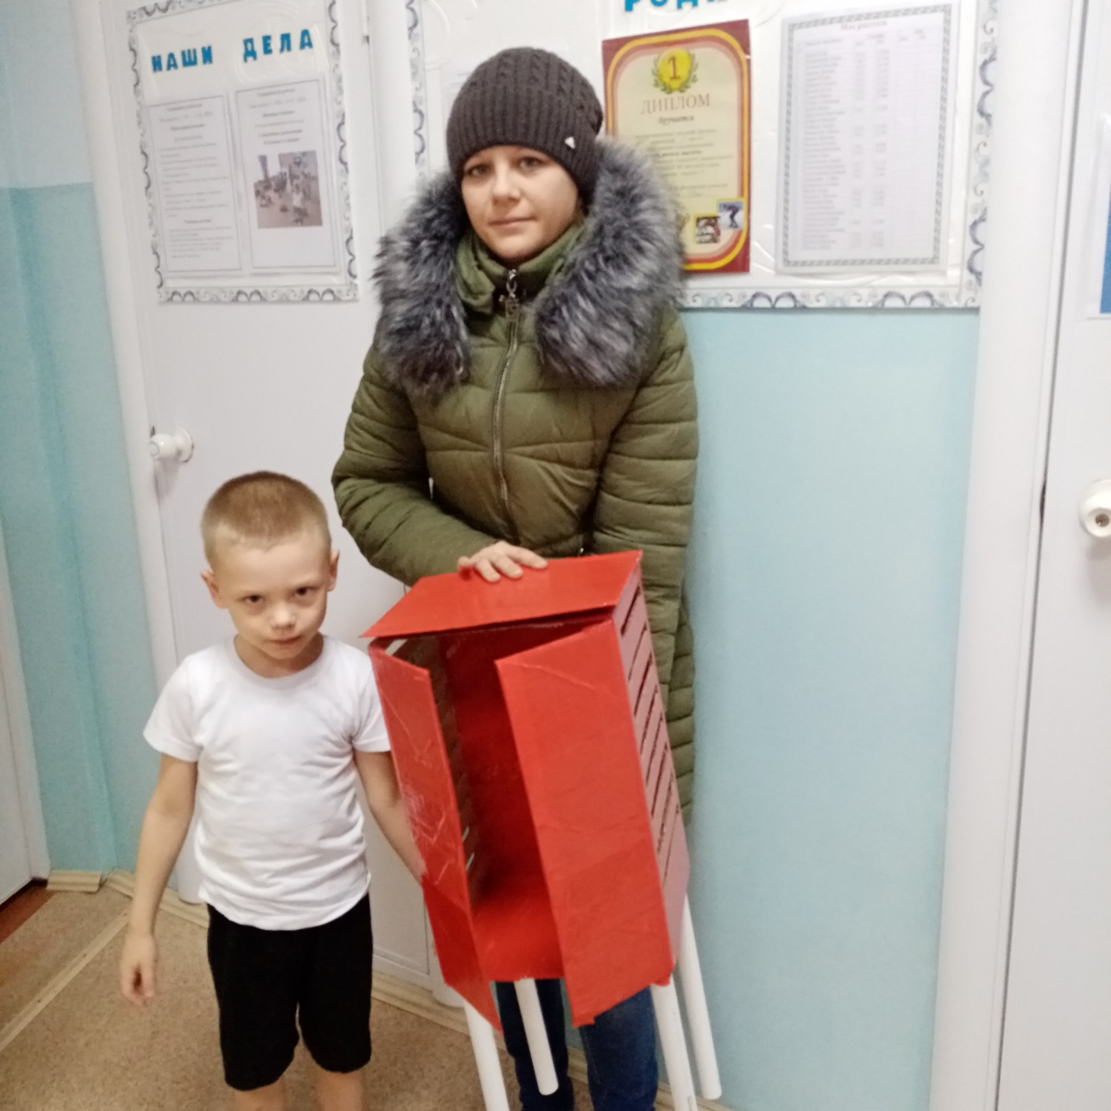

Белякова Елена Сергеевна - «Метеобудка»
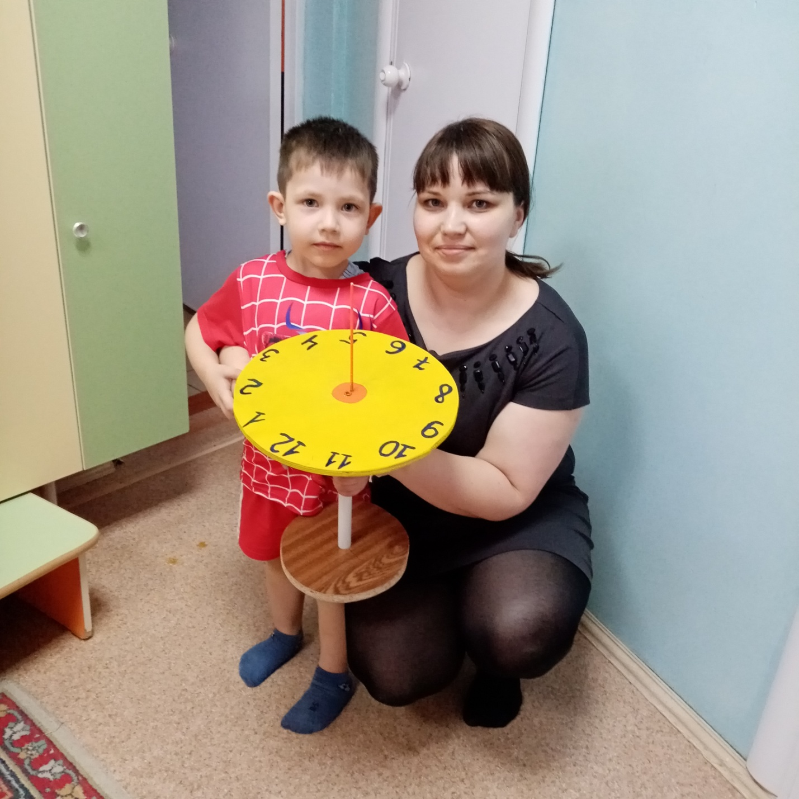

Ковалева Мария Олеговна - «Солнечные часы»
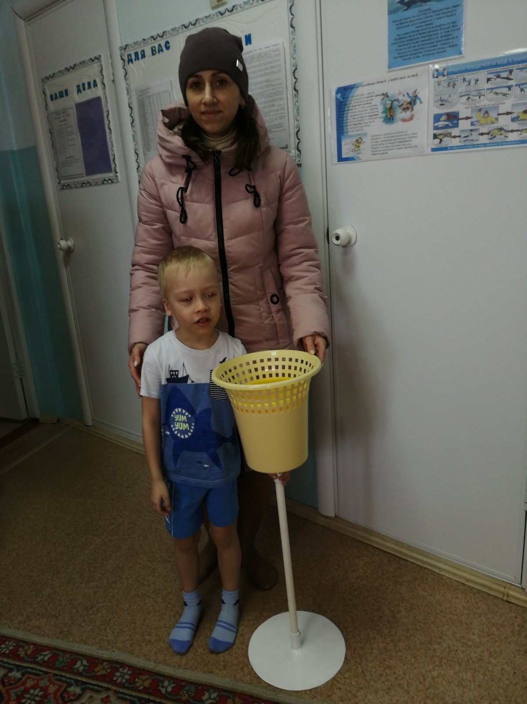

Бажина Елена Сергеевна - «Осадкомер»

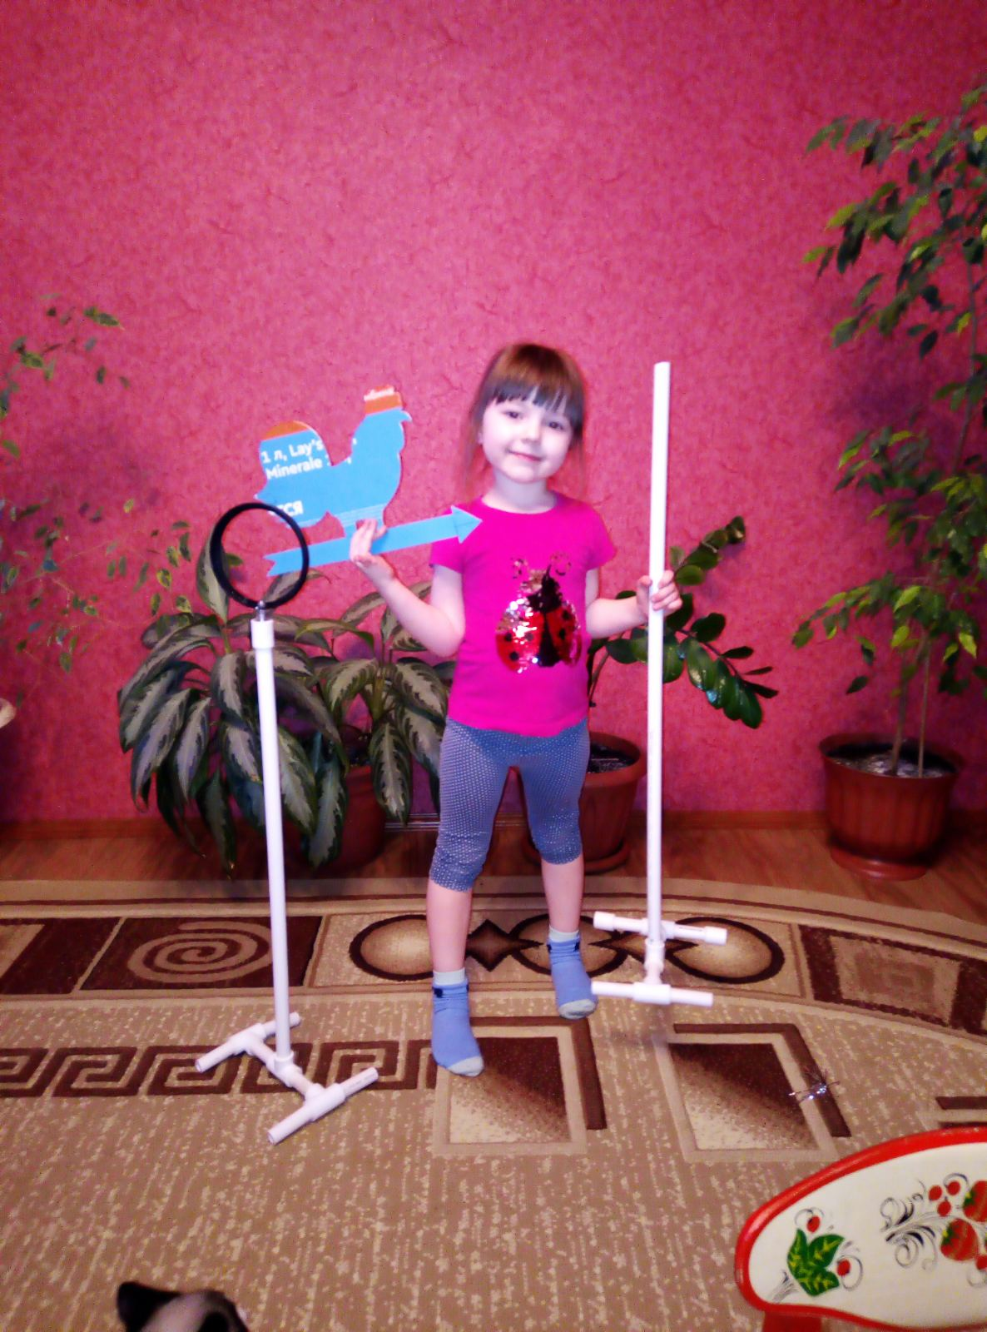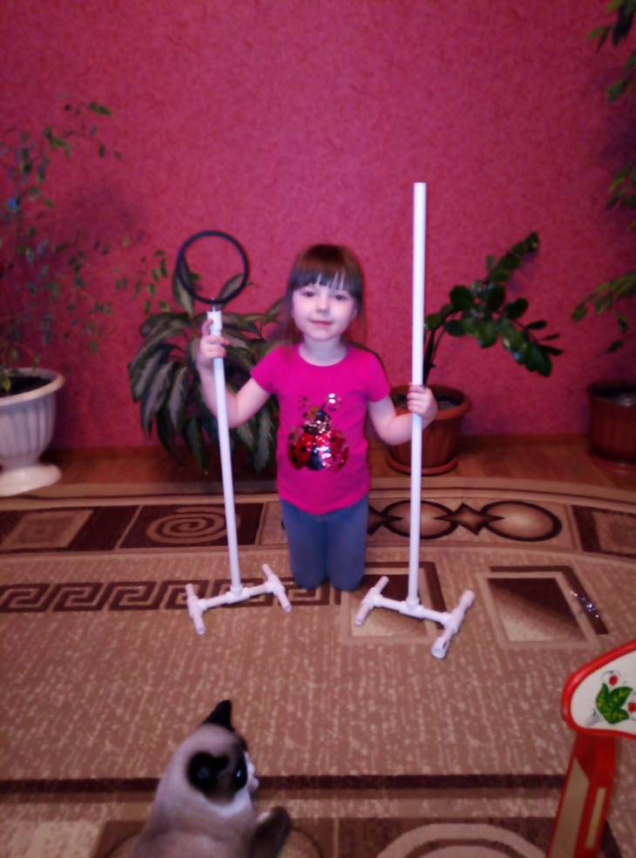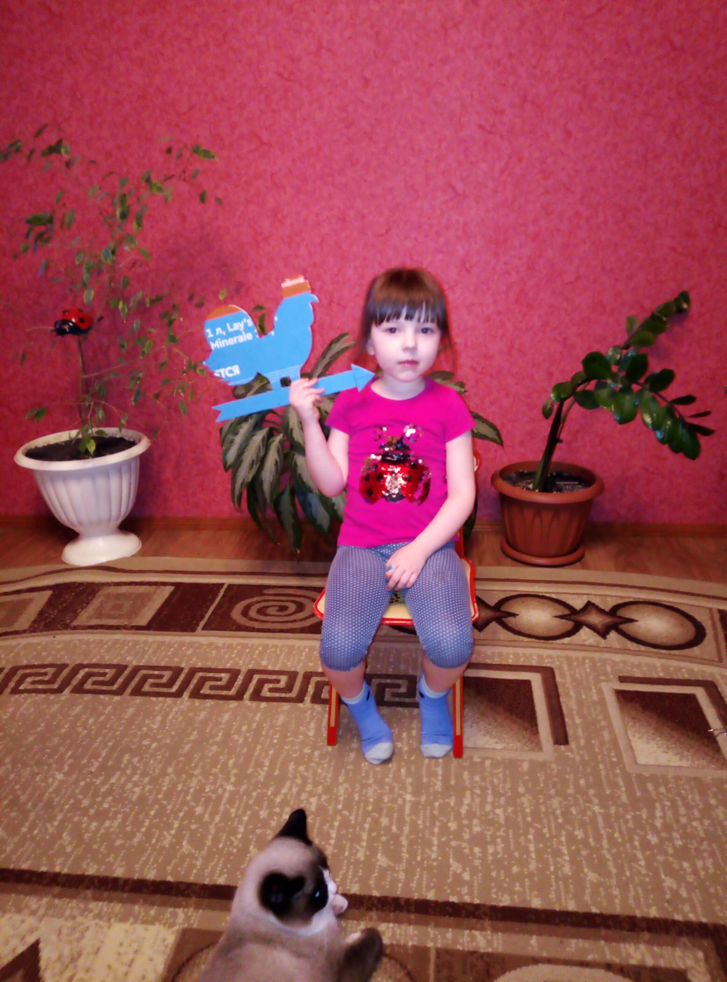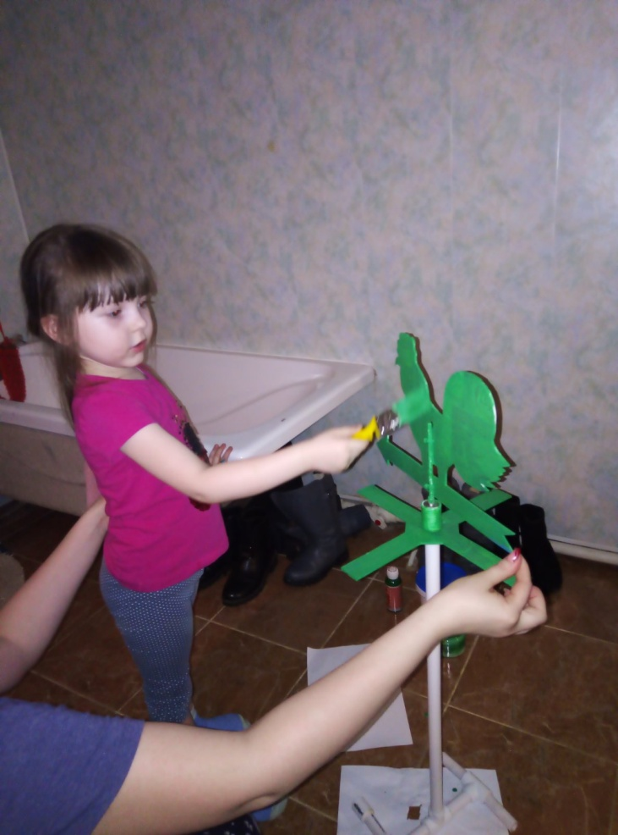

Сильнягина Юлия Владимировна - «Ветряной рукав», «Флюгер»

Ребята с удовольствием показывают и с гордостью рассказывают, как они трудились над поделками вместе со своими мамами и папами.
Пусть основной труд по изготовлению таких поделок часто лежит на старших членах семьи, но дети очень гордятся результатом совместного с родителями творчества. Радует, что ребята с уважением рассматривают работы, сделанные другими семьями.
Хочется сказать родителям нашей группы от лица воспитателей большое спасибо за отклик в наших идеях и начинаниях, а также мы и в дальнейшем надеемся на сотрудничество и активное участие.

Подготовила воспитатель: Мальцева М. Н.

